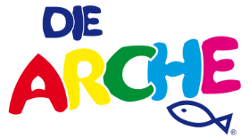
Und was machst Du eigentlich nach der Schule?
Ein „Freiwilliges Soziales Jahr“ – Deine Chance

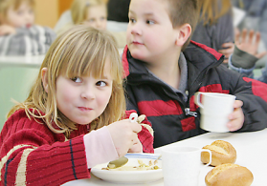
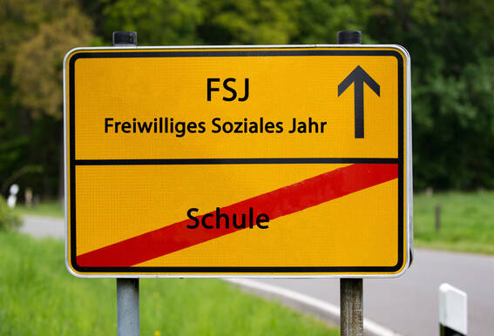

Wir "Die Arche" Kinderstiftung Christliches Kinder- und Jugendwerk suchen für den Zeitraum ab sofort für die Dauer von 6 Monaten eine/n engagierte/n und selbstbewusste/n Jugendlichen (m/w/d) im Alter von 18 bis 27 Jahren, für die offene Kinderfreizeiteinrichtung in Potsdam.

Wir bieten Dir vielfältige Erfahrungen in verschiedenen Arbeitsfeldern in der offenen Kinder- und Jugendarbeit.

Dazu gehören:

- Beziehungsaufbau und –pflege zu den Kindern/ Jugendlichen
- Hausaufgabenbetreuung und Einzelförderung
- Gestaltung der Freispielzeit im „Offenen Bereich“
- Mitgestaltung bestehender Freizeitangebote, Ausflüge, Ferienprogrammen und Camps
- Organisation, Durchführung und Auswertung eines eigenen Projekts
- Teilnahme an Teamsitzungen und Verwaltungsaufgaben
Wir wünschen uns von Dir:
- Begeisterung für Beziehungsarbeit mit Kindern oder Jugendlichen aus sozial benachteiligten Familien
- Kreativität und Freude an der Mitgestaltung von Freizeitangeboten im offenen Bereich
- Teamfähigkeit und Belastbarkeit
- Identifikation mit den Zielen unserer pädagogischen Arbeit & der Vermittlung christlicher Werte
Wir bieten:
- Ein monatliches Taschengeld
- Zahlung eines Wohn-/Verpflegungszuschusses
- Teilnahme an FSJ-Begleitseminaren mit interessanten Themen
- Vielfältige Möglichkeiten, selbstständig zu arbeiten und eigene Ideen einzubringen
- die Einbindung in ein motiviertes und wertschätzendes Team
- Einblicke in die Welt der pädagogischen Berufe
- qualifizierte Einführung in die Praxis
- fachliche Anleitung durch berufserfahrene Mitarbeiter und individuelle Begleitung

Wir haben Dein Interesse geweckt und Du bist an einem Freiwilligen Sozialen Jahr interessiert?
Dann freuen wir uns auf Deine aussagekräftige Bewerbung als PDF (Motivationsschreiben, Lebenslauf, Abschlusszeugnis-Schule) an: c.olschewski@kinderprojekt-arche.de

"Die Arche" Kinderstiftung
Christliches Kinder- und Jugendwerk
Herr Christoph Olschewski
Oskar-Meßter-Strasse 2
14480 Potsdam

Tel. +49 (331) 64 74 65 20

Weitere Infos über die Arche Potsdam findest Du auch auf unserer Homepage:
www.kinderprojekt-arche.de

